Муниципальное общеобразовательное учреждение
Долгодеревенская средняя общеобразовательная школа
Сосновского муниципального района
Челябинской области

Сочинение на конкурс
«Моя малая Родина»

Тема сочинения
«Богата земля уральская талантами»

Автор: Ряшина Ирина, ученица 7 «а» класса
Учитель: Уросова Рашида Мазитовна, классный руководитель 7 «а» класса

2009 год

Богата земля уральская талантами.

Я б ответил, когда б спросили:
«Что на свете всего милей?»,
- «Если солнце у нас – Россия,
Значит, Долгая – сноп лучей!»

Долгая или Долгодеревенское, так называется мое родное село. Здесь я родилась и выросла, здесь живут мои друзья и мои родные, здесь я учусь в школе. Всё здесь, поэтому Долгая – это моя малая Родина, частица России, частица Урала.
Что такое Урал? Это край голубых озёр, взбегающих на склоны гор лесов, места самоцветов и редких камней. Права наша поэтесса Людмила Татьяничева, что «в Урале Русь отражена».
И нет, кажется, на свете места более красивого, чем эта земля. Только здесь ласково качаются берёзки, а запах разных полевых цветов неповторим.
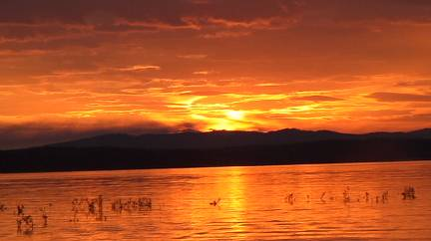
Как красивы озёра в полуденном блеске или на закате, когда по едва колеблемой глади воды бежит алая солнечная дорожка. Закат на озере Касарги.

Долгодеревенское – это не совсем обычное село, это районный центр с красивыми многоэтажными домами, коттеджами и асфальтированными улицами.
В этом году наш Сосновский район отмечает юбилей – 75 – летие. Сколько всего произошло за эти 75 лет! Первые колхозы и совхозы, Великая отечественная война, тяжёлые послевоенные годы, когда надо было восстанавливать, поднимать хозяйство всей страны, перестройка …
В годы Великой отечественной появился лозунг «Урал – опорный край державы», потому что все уральцы самоотверженно трудились у станков заводов и на полях совхозов, голодали и недосыпали, все свои силы отдавали, чтобы помочь фронту.
И такие сильные, необыкновенные люди всегда жили и живут на земле уральской. Имена многих из них известны всем, это – поэты и писатели, учёные и строители, знатные хлеборобы и учителя.
Да, много на Урале полезных ископаемых: железная и медная руды, золото и алмазы, мрамор и изумруды. Прекрасна природа Урала.

Но главное богатство моей земли – это люди.
Именно поэтому я выбрала эту тему. Мне захотелось больше узнать о жизни моих односельчан, точнее о тех, про которых говорят: «Он душу вложил в дело». И теперь я хочу рассказать о творчески одаренных людях, чей труд, чьё мастерство делают нашу жизнь сегодня красивее, вызывают у нас восторг и восхищение.
Рассказ пойдёт о наших земляках.

Ванюков Леонид Алексеевич

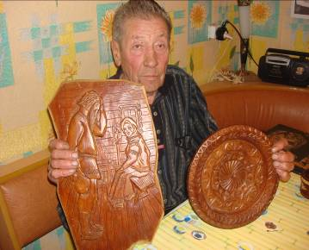
Проработал в школе 25 лет учителем физвоспитания.
С 1965 года Леонид Алексеевич всё свое свободное время посвящает любимому занятию - резьбе по дереву. Всему он научился сам. Любовь к дереву ему передалась от коллеги – учителя труда по столярному делу. Первая поделка Леонида Алексеевича – «прялка». Работы мастера имели большой успех на областных и региональных выставках декоративно-прикладного творчества.
Занятие это требует огромного терпения: на одну поделку уходит от 1 до 6 месяцев. Много своих поделок он подарил родным, друзьям. «С радостью передал бы всё своё мастерство детям, но, к сожалению, нет своей мастерской», - говорит Леонид Алексеевич

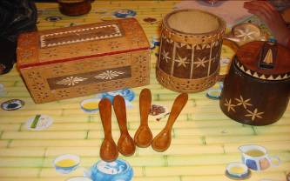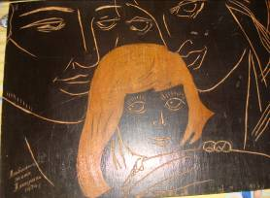

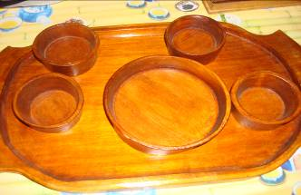

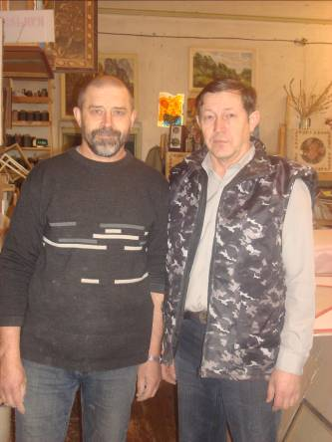
Ураков Александр Викторович

Около 30 лет назад появилась в нашем селе художественная мастерская, создателями которой являются Козейчик Виктор Петрович и Ураков Александр Викторович. Выставки работ этих мастеров привлекают к себе внимание огромного количества людей, они дважды становились лауреатами конкурса, а в 2005 году Александр Викторович получил Гран - при на Бажовском фестивале. Действительно, произведения этого художника поражают своей необыкновенной красотой, запоминаются надолго и оставляют неизгладимое впечатление в душе каждого посетителя.
- Фьюзингом (спекание стекла) занялся и внук Александра Викторовича
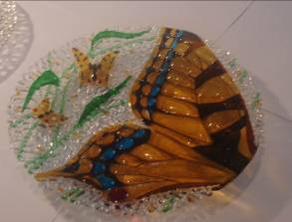 Крыло махаона

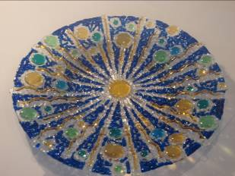 Праздничный салют
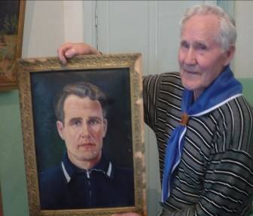
Кузнецов Валентин Иванович

Картины этого самодеятельного
художника знает каждый долговчанин
и не только. Прекрасные пейзажи, натюрморты, созданные Валентином Ивановичем, на многих выставках пользовались большим успехом.
Многие его работы украшают районный Дом культуры.
Валентин Иванович – бывший учитель физкультуры и ОБЖ, ветеран Великой отечественной войны, имеет много наград. Его часто приглашают на встречи с молодежью и учащимися, а его воспоминания и рассказы не оставляют равнодушным ни одного слушателя. Так же, как и его неповторимое творчество.

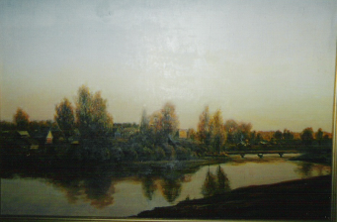 Село Долгодеревенское

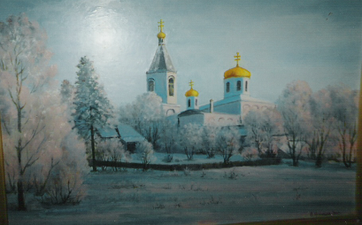 Церковь Родины

А как интересно было узнать, что и среди учителей нашей школы есть необыкновенные умельцы! Они не только обучают нас физике, математике, русскому языку, но и чудесно вяжут, вышивают, шьют, рисуют.

Козейчик Наталья Николаевна – учитель технологии

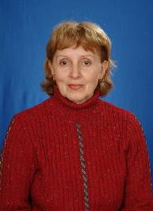
Творчество этого человека не имеет
границ: рисование, вязание крючком и
на спицах, создание картин в технике «батик»,
изделия из глины «Дымковская игрушка».
Последнее увлечение Натальи Николаевны – фьюзинг
(спекание стекла). Мастерство и талант этой
женщины поражают любого, кому
посчастливилось увидеть её работы.

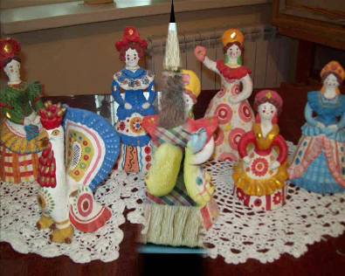

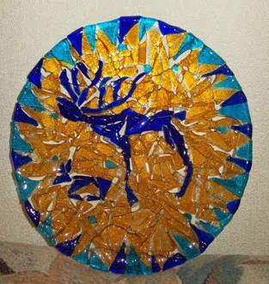

Серебрякова Светлана Николаевна – учитель математики
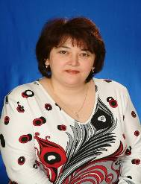
Старается идти в ногу со временем, является призёром нескольких районных учительских конкурсов по внедрению информационных компьютерных технологий в обучение и воспитание школьников.
В свободное от работы время любит вышивать. Все работы бережно хранит и обязательно научит вышивать свою дочку.

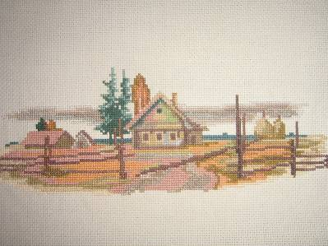
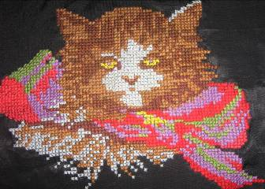

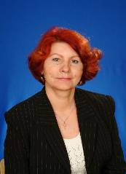
Круглова Марина Ивановна – учитель технологии высшей категории
Обладатель Гранта Губернатора
Шьёт с детских лет, вяжет крючком и спицами, вышивает крестиком. Работала в разные годы с кожей, соломкой, природными материалами. Сейчас главное увлечение – вышивание крестом. Этим увлечением «заразилась» у своих учениц

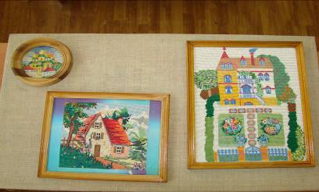

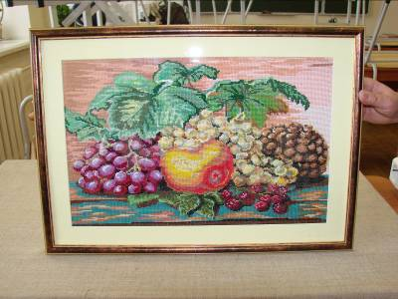

Я горжусь, что учусь у этих людей, что живу среди таких людей. Горжусь своей малой Родиной. Она воистину прекрасна, и я настолько сильно привязана к ней, что нет, наверное, силы, способной нас разлучить.
Сосновский край –
Родная сторона.
Твой мир и хлеб
Из золотого сплава,
Твоих Героев
Знает вся страна,
Район Сосновский,
Честь тебе и слава!
В. Селенских

